## UD01 Desarrollo de Software

### 1.- ¿Qué son las metodologías ágiles?

Las metodologías ágiles son un conjunto de prácticas de desarrollo de proyectos, especialmente aplicado para desarrollo de software que se basan en el avance y entrega incremental, ayudando a la flexibilidad y poder actuar de forma colaborativa. Estas metodologías surgieron como respuesta a las limitaciones en los métodos de desarrollo de software tradicionales, que a menudo eran rígidos, burocráticos (documentación excesiva) resultando en pérdidas de tiempo de mucho coste.

**Origen**

El manifiesto ágil, considerado la piedra angular del movimiento, fue creado en febrero de 2001 por un grupo de diecisiete expertos en desarrollo de software durante una reunión en Snowbird, Utah.

Estos líderes de la industria, buscaban un enfoque más liviano y colaborativo para el desarrollo de software, es decir, una metodología que facilitara la adaptación, los cambios y por lo tanto fuera más flexible.

En base a esa reunión, se redacta un manifiesto (declaración de intenciones) basados en **cuatro valores fundamentales**:

* Individuos e interacciones sobre procesos y herramientas:

Enfatiza la importancia de las personas en lugar de depender en exceso de procesos y herramientas. Las personas son lo importante. Humanización del trabajo y adaptabilidad a los equipos. Que no prevalezca los procedimientos ni las herramientas.

* Software funcionando sobre documentación extensiva:

Destaca la entrega continua de software de calidad como indicador de progreso en lugar de centrarse en una documentación exhaustiva pero estática. Es decir, el software que se va entregando es testigo del avance, no la documentación.

* Colaboración con el cliente sobre negociación contractual:

Pone énfasis en la interacción cercana con los clientes a lo largo del desarrollo para adaptarse mejor a sus necesidades y expectativas. En un entorno tan cambiante, el desarrollador debe adaptarse a los cambios y estar en continuo contacto con el cliente. De nada sirve entregar algo que ha quedado anticuado.

* Respuesta a cambios sobre seguir un plan:

Reconoce la inevitabilidad de los cambios durante el desarrollo y aboga por la capacidad de respuesta en lugar de aferrarse rígidamente a planes preestablecidos. Adaptación, adaptación y adaptación.

Además de los cuatro pilares del manifiesto, se definieron doce principios ágiles que complementan estos valores. Estos principios subrayan la importancia de la entrega temprana, la aceptación del cambio, la colaboración constante y la atención continua a la calidad.

**Los doce principios de la metodología Ágil:**

1. Satisfacer al cliente a través de la entrega temprana y continua de software valioso.
2. Dar la bienvenida a los cambios en los requisitos, incluso en etapas avanzadas del desarrollo.
3. Entregar software funcional con frecuencia, con un período de tiempo preferiblemente corto, con una preferencia de unas pocas semanas.
4. Colaborar de manera constante con los clientes y los interesados para comprender y responder a sus necesidades cambiantes.
5. Construir proyectos en torno a individuos motivados. Darles el entorno y el apoyo que necesitan y confiar en que harán el trabajo.
6. El método más eficiente y efectivo para comunicar información dentro de un equipo de desarrollo es a través de una conversación cara a cara.
7. El software funcional es la principal medida de progreso.
8. Los procesos ágiles promueven un ritmo sostenible de trabajo para los miembros del equipo.
9. La atención continua a la excelencia técnica y al buen diseño mejora la agilidad.
10. Mantener la simplicidad: la mejor arquitectura, los requisitos y el diseño emergen de equipos autoorganizados.
11. Los equipos se autoorganizan para lograr los objetivos y los resultados deseados.
12. A intervalos regulares, el equipo reflexiona sobre cómo ser más efectivo y ajusta su comportamiento en consecuencia.

**2.- ¿Cuáles son las metodologías más utilizadas?**

Las metodologías ágiles más conocidas podemos considerar que son: Scrum, Kanban, Extreme Programming (XP) y Lean, cada una con enfoques ligeramente diferentes, pero compartiendo los principios fundamentales.

**SCRUM**: Scrum es una de las metodologías ágiles más populares. Se basa en ciclos de desarrollo llamados "sprints”. En cada sprint, un equipo de desarrollo trabaja en la entrega de funcionalidades específicas del producto. Se realizan reuniones diarias de seguimiento para mantener a todos informados sobre el progreso y abordar obstáculos. Al final de cada sprint, se presenta los resultados.

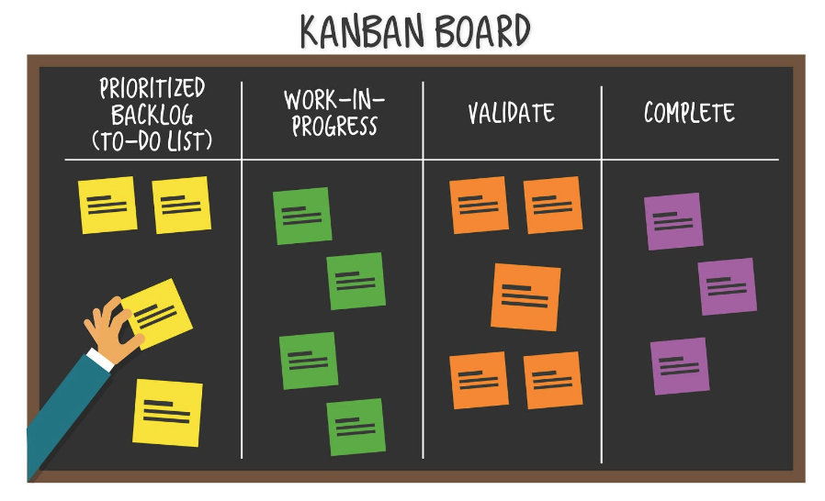**KANBAN**: Kanban se centra en un tablero Kanban, donde las tareas se mueven a través de columnas que representan diferentes estados. El objetivo es limitar la cantidad de trabajo en progreso para aumentar la eficiencia y reducir el tiempo de entrega. Así, podemos entender diferentes estados de cada tarea. Por ejemplo, “A realizar”, “En proceso”, “Terminada”.

**EXTREME PROGRAMMING (XP)**: Esta metodología pone su foco en la calidad del código con una retroalimentación constante. Su puesta en práctica incluye, programación en parejas, pruebas automatizadas, integración continua y entregas pequeñas y frecuentes. Los equipos trabajan directamente con los clientes para poder adaptarse a las necesidades cambiantes.

**LEAN**: Basado en conseguir un MVP (Minimun Valuable Product). Lean viene de la palabra “Delgado” en inglés. Esta metodología busca basarse en la base fundamental, desechando lo que no es fundamental.

Para ello durante su planificación se busca la creación de valor en cada punto clave del desarrollo. A partir de ahí, se avanza en la mejora continua y eficiencia. Utiliza los tableros Lean.

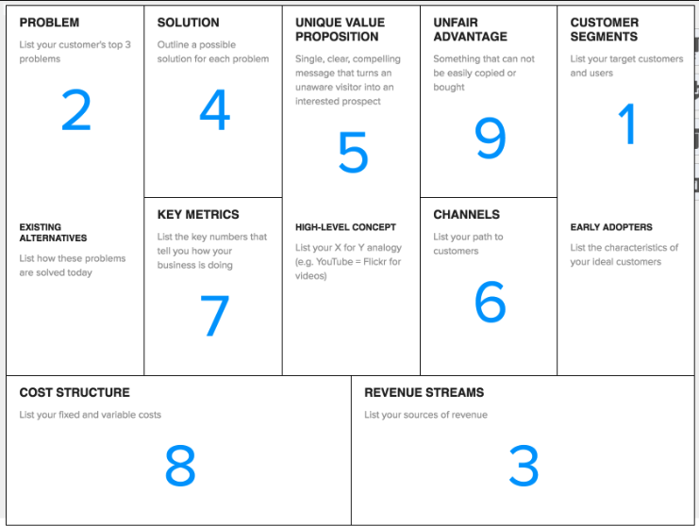Es una metodología muy utilizada en las StartUps

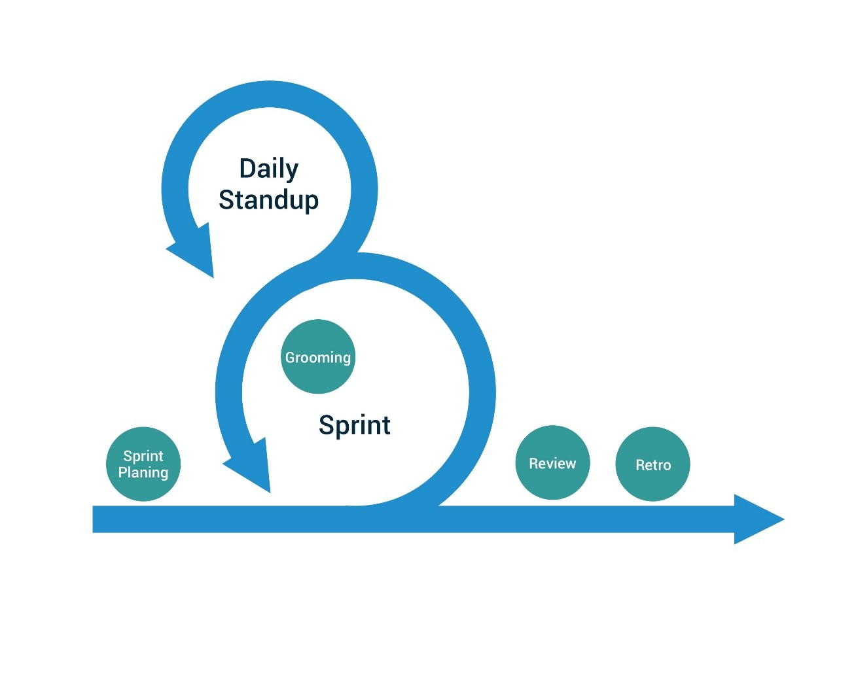**3.- Metodología Scrum**

Una de las metodologías más utilizadas es Scrum que se utiliza en el desarrollo de software, aplicándose también a otros tipos de proyectos.

Para llevarla a cabo, el proyecto se divide en ciclos llamados “Sprints”, que suelen durar entre una y cuatro semanas.

Cada sprint comienza con una reunión de planificación, en la que el equipo define los objetivos del sprint y las tareas necesarias para alcanzarlos.

Durante el sprint, el equipo trabaja en estas tareas y se reúne diariamente para discutir el progreso y cualquier problema que surja.

Al final de cada sprint, el equipo se reúne para revisar el trabajo completado y planificar el siguiente sprint. Esta reunión se llama revisión del sprint y es el equipo analiza el trabajo realizado para hacer mejoras para el siguiente sprint.

Scrum también incluye roles específicos, como el “Product Owner” o propietario del producto, que es responsable de definir los objetivos del proyecto, y el “Scrum Master,” que es responsable de asegurarse de que el equipo siga las prácticas de Scrum. El resto del equipo será el equipo de desarrollo.

Scrum utiliza tres elementos principales para gestionar el trabajo:

* **Product Backlog**: Es una lista priorizada de todas las características, funciones y mejoras que se desean en el producto. El Product Owner será el encargado de mantener y priorizar esta lista. En resumen, es una lista de todas las tareas a realizar y completar del proyecto.
* **Sprint Backlog**: Durante la planificación del sprint, el equipo selecciona tareas del Product Backlog que se compromete a completar durante el sprint y las agrega al Sprint Backlog. Es decir, es una lista de tareas para cada Sprint.
* **Incremento del Producto**: Al final de cada Sprint, el equipo entrega un incremento del producto: una versión utilizable del producto que incluye las características completadas durante el sprint.

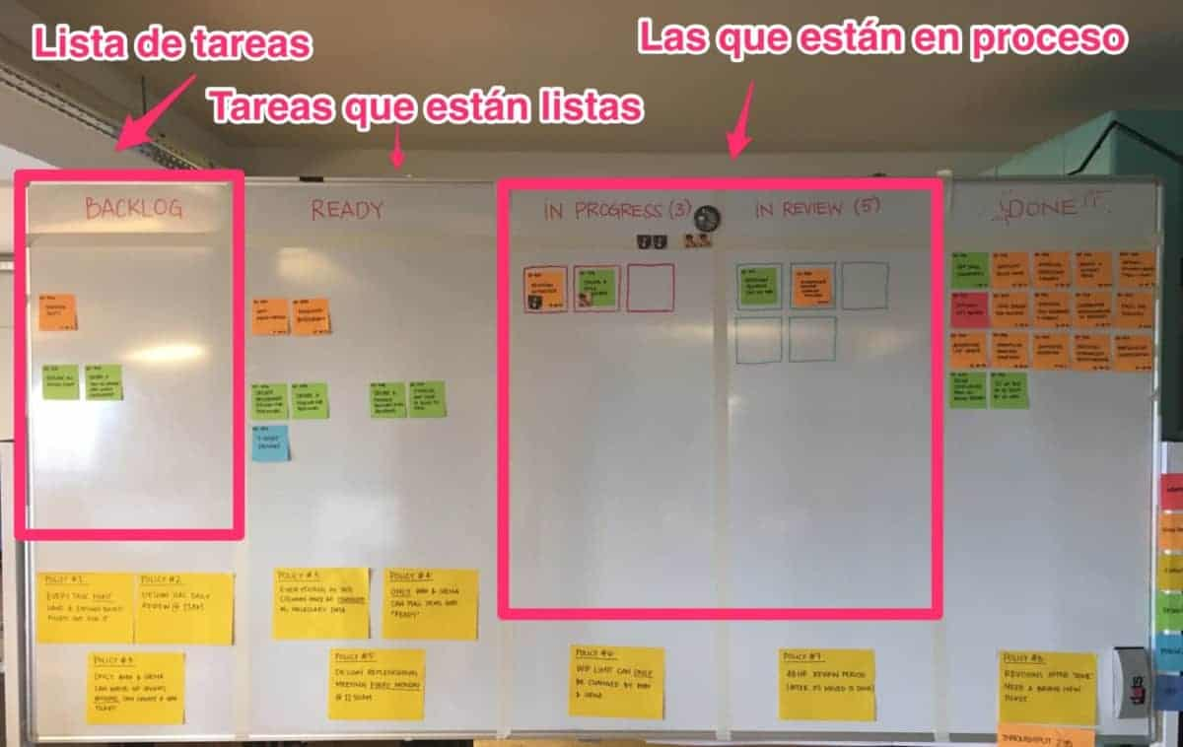**4.- Metodología Kanban**

Kanban es otra de las metodologías ágiles más utilizadas creada por la empresa Toyota, en la década de 1940, para gestionar la producción de automóviles. E

l término "Kanban" se traduce como "tarjeta visual" o "tablero", y en esencia, Kanban se centra en la visualización y control del flujo de trabajo. Aunque su creación fue para la fabricación, esta metodología se ha adaptado en áreas como el desarrollo de software y la gestión de proyectos.

Como siempre en estas metodologías, Kanban se basa en una serie de principios.

* **Visualización del Flujo de Trabajo**: Kanban utiliza un tablero Kanban para visualizar el flujo de trabajo. En este tablero, se crean columnas que representan las diferentes estados del proceso. Cada tarea se representa con tarjetas (o elementos visuales) que se mueven a través de estas columnas a medida que avanzan en el proceso. Esto proporciona una vista clara de la ubicación de cada tarea en el flujo de trabajo. Con un simple vistazo podemos ver si vamos retrasados o en tiempo.
* **Límites de Trabajo en Progreso** (WIP): Para no desbordar el trabajo y tenerlo controlado, se deben aplicar unos límites en la cantidad de tareas que se puede realizar en cada etapa del proceso. Cuando se alcanza el límite en una columna, no se pueden añadir más tareas hasta que algunas se muevan al siguiente estado. Esto evita la sobrecarga de trabajo y ayuda a mantener un flujo constante.
* **Gestión del Flujo**: Un objetivo fundamental de Kanban es garantizar un flujo constante y eficiente de trabajo a través del proceso. Los equipos utilizan el tablero Kanban para identificar cuellos de botella y retrasos, lo que les permite tomar medidas para solucionarlos y mejorar el proceso de trabajo.
* **Mejora Continua**: Kanban se basa en la mejora continua. Los equipos se reúnen regularmente para revisar el proceso y buscar formas de optimizarlo, esencial para la mejora continua.

La forma de aplicar Kanban es la siguiente.

* **Diseño del Tablero Kanban**: Se crea un tablero Kanban que refleja el proceso de trabajo. Este tablero debe tener columnas que representen las etapas del proceso. Generalmente suelen ser: “Por hacer”, “En proceso” y “Finalizado”. A veces después de “En proceso” se incluye otra llamada “Por verificar”. Por supuesto, dichas columnas pueden variar según el sector, proyecto, etc.
* **Definición de Políticas de Trabajo**: Se establecen reglas claras para cómo se deben mover las tarjetas a través del tablero, cuándo se pueden añadir nuevas tarjetas y cuáles son los límites de WIP para cada columna.
* **Inicio del Proceso y ejecución de tareas**: Una vez configurado el tablero, se inicia el flujo de trabajo. El equipo se reparte las tareas y a medida que se van trabajando las tarjetas se mueven a través del tablero según su estado.

Como ejemplo podemos pensar en el proyecto crear el programa “Hola mundo” en Java. Para ello podemos subdividir el proyecto en diferentes tareas,

1. instalar Java JDK
2. instalar Netbeans
3. Idear el algoritmo
4. Implementar el algoritmo
5. Exportar el proyecto

En muchos casos, las tareas estarán vinculadas y en otras se podrá realizar simultáneamente. En este caso puede haber dos equipos uno dedicado a la instalación de los softwares y otro al desarrollo del algoritmo.

Las tareas pasarán de estar en estado: “Por realizar” a “En progreso” a medida que se trabaje en ellas. Para ello se desplaza la tarjeta correspondiente a la tarea que estemos realizando a esta última columna. Una vez terminadas podemos decir que están “Finalizado” y trasladaremos la tarjeta de la tarea a dicha columna.

* **Revisión y Mejora**: Se realiza una revisión continua del proceso. Los equipos ajustan las políticas y los límites a medida que identifican problemas u oportunidades para mejorar.